Informations techniques
Manuel utilisation et entretien KDI 2504TCR / KDI 2504TCRE5 (Rev_19.3)


Sommario
1. TITOLO 1 2
1.1. Asdfsdfsdf 2
1.2. Asdfsdfsdfggg 2

Informations techniques

Description générale du moteur
- Diesel 4 temps avec cylindres en ligne; - Refroidissement par liquide;

- 4 soupapes par cylindre avec poussoirs hydrauliques;

- Turbocompresseur avec soupape Waste-gate;

- Injection directe common rail.

Données techniques du moteur
Tab. 2.1
CARACTÉRISTIQUES TECHNIQUES |  | UNITÉ DE MESURE | 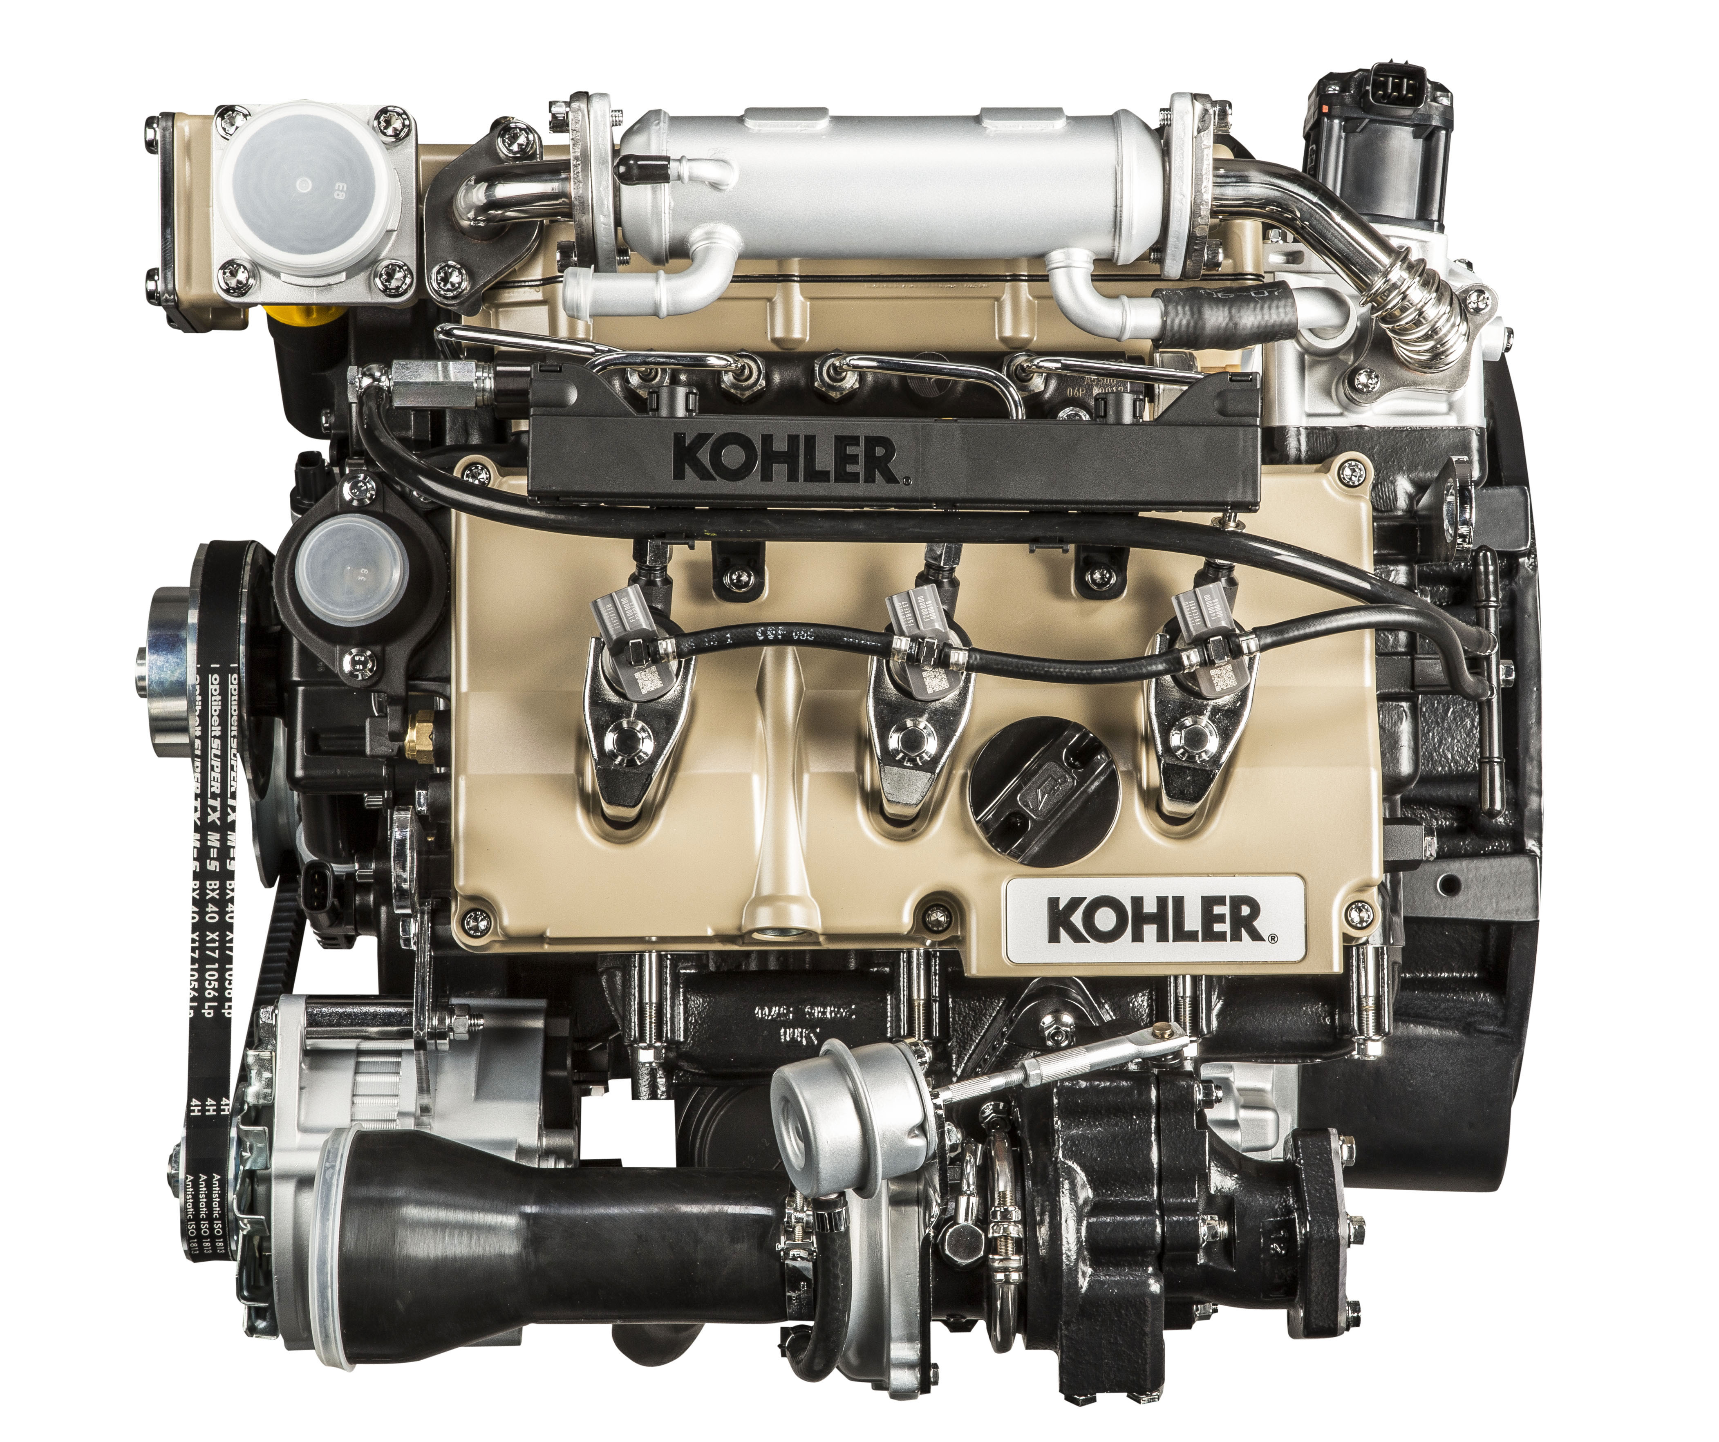 | 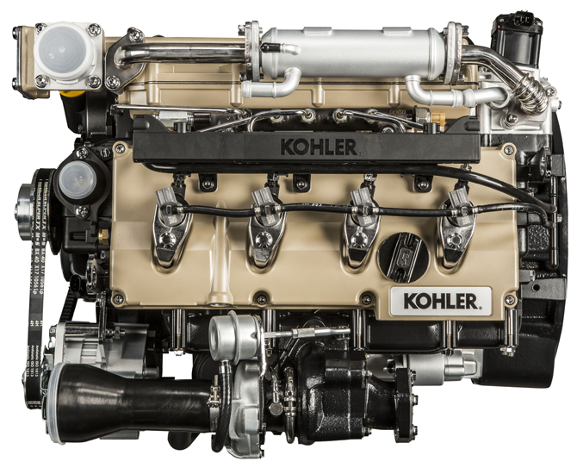
MODÈLE DU MOTEUR |  |  | KDI 1903 TCR | KDI 2504 TCR
CYLINDRES |  | n. | 3 | 4
ALÉSAGE |  | mm | 88 | 88
COURSE |  | mm | 102 | 102
CYLINDRÉE |  | cm ³ | 1861 | 2482
INCLINAISON MAXIMALE PENDANT LE FONCTIONNEMENT (même en combiné) |  | α | 30° max. 30 minutes
 |  | α | 35° max.1 minute
CAPACITÉ HUILE (niveau MAX.) avec filtre à huile monté | version standard | L | 8.9 | 11.5
 | avec dispositif équilibreur | L | - | 9
POIDS À SEC |  | Kg | 233 | 267

Encombrement des moteurs (mm)
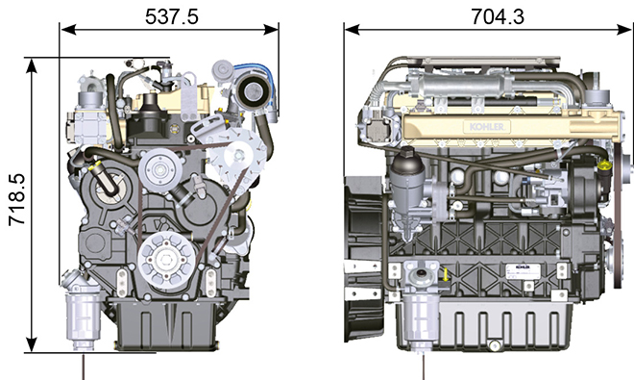

Huile

Important

- Le moteur peut s'endommager si on le fait fonctionner avec un niveau d'huile incorrect.
- Ne pas dépasser le niveau MAX. car sa combustion peut provoquer une brusque augmentation de la vitesse de rotation.
- N'utiliser que l'huile prescrite afin de garantir une protection adéquate, l'efficacité et la durée du moteur.
- En cas d'utilisation d'une huile ayant une qualité inférieure à celle prescrite, la durée du moteur sera considérablement compromise.
- La viscosité de l'huile doit être adaptée à la température ambiante à laquelle le moteur fonctionne.

Danger

- Le contact prolongé de la peau avec de l'huile de moteur usée peut entraîner un cancer de la peau.
- Si le contact avec l'huile est inévitable, se laver soigneusement les mains avec de l'eau et du savon dès que possible.
- Pour l'élimination de l'huile usée, se référer au Par. DÉMANTÈLEMENT ET DESTRUCTION .
2.4.1 Classification de l'huile SAE
- Elle identifie les huiles en fonction de la viscosité, sans tenir compte d’aucune autre caractéristique qualitative.
- Le code est composé de deux numéros qui indiquent et doivent correspondre à la température ambiante à laquelle le moteur fonctionne, avec l'interposition d'un « W », où le premier chiffre détermine la valeur en condition de températures très froides, alors que le deuxième détermine la valeur en condition de températures élevées.
2.2
HUILE PRESCRIT
 |  | TCR STAGE-V (*1) (*2) | TCR TIER IV FINAL (*1) | TCR/D TIER III o NON CERTIFICATO (*3)
AVEC SPECIFICATIONS | API | CJ-4 Low S.A.P.S  CK-4 Low S.A.P.S | CJ-4 Low S.A.P.S  CK-4 Low S.A.P.S | CI-4 Plus  CI-4  CH-4
 | ACEA | E6 Low S.A.P.S. | E6 Low S.A.P.S. | E7  E4
VISCOSITÉ | SAE | 10w-30 (-25°c ÷ +40°C) 10w-40 (-25°C ÷ +50°C)  5w-30 (-30°c ÷ +40°C)  5w-40 (-30°c ÷ +50°C)  0w-40 (-40°c ÷ +50°C) | 10w-30 (-25°c ÷ +40°C) 10w-40 (-25°C ÷ +50°C)  5w-30 (-30°c ÷ +40°C)  5w-40 (-30°c ÷ +50°C)  0w-40 (-40°c ÷ +50°C) | 10w-30 (-25°c ÷ +40°C) 10w-40 (-25°C ÷ +50°C)  5w-30 (-30°c ÷ +40°C)  5w-40 (-30°c ÷ +50°C)  0w-40 (-40°c ÷ +50°C)
- La technologie Low S.AP.S. (huile présentant une faible teneur en cendres sulfatées, en phosphore et en soufre), maintient le catalyseur en bonnes conditions de fonctionnement. La présence de cendres sulfatées, de phosphore et de soufre entraîne au fil du temps un colmatage du catalyseur et donc son manque d’efficacité.
- Pour la séquence d’huile Mid S.A.P.S, le niveau de cendres sulfatées est identique à l'API CJ-4 ≤ 1,0 %, mais conformément à la normalisation ACEA, ces huiles sont référencées sous Mid SAPS.
- La filtration de l’huile est essentielle au fonctionnement et à la lubrification corrects ; toujours remplacer régulièrement les filtres comme spécifié dans ce manuel.

(*1) - REMARQUE : NE PAS utiliser de carburant dont la teneur en soufre est supérieure à 15 ppm.

(*2) - Sur tous les moteurs conformes aux normes sur les émissions Stage-V (moteurs pourvus du dispositif DPF), l’huile utilisée doit être obligatoirement conforme à la spécification API CJ-4 Low S.A.P.S ou ACEA E6 Low S.A.P.S.

(*3) - REMARQUE : NE PAS utiliser de carburant dont la teneur en soufre est supérieure à 500 ppm.

(*3) - REMARQUE : Les huiles « low SAPS », avec des cendres sulfatées 50 ppm.

Carburant

Important

- L’utilisation d’autres types de carburants pourrait endommager le moteur. Ne pas utiliser de carburant diesel sale ou des mélanges de carburant diesel et d’eau, cela pourrait entraîner de graves dysfonctionnements du moteur.
- Toute défaillance résultant de l’utilisation de carburants autres que ceux recommandée, ne sera pas prise en charge sous garantie.

Avertissement

- Un carburant propre évite le colmatage des injecteurs de carburant. Nettoyer immédiatement tout déversement pendant le remplissage.
- Ne jamais stocker de carburant diesel dans des containers galvanisés (par ex. recouverts de zinc). Le carburant diesel et le revêtement galvanisés entraînent une réaction chimique entre eux, qui produit une floconnisation qui colmate rapidement les filtres ou entraîne une défaillance de la pompe à carburant et/ou de l’injecteur à carburant.
2.3
COMPATIBILITÉ DE CARBURANT
EN 590 (teneur maxi en biocarburant 7% (V/V))
ASTM D 975 Qualité 1-D S15
ASTM D 975 Qualité 2-D S15
NATO F-54, équivalent au carburant diesel conformément à la norme EN 590
EN 590 ou ASTM D 975 Qualité 1, 2 -D S15 Carburant arctique
JIS K 2204 N°1, N°2
REMARQUE: En cas de garantie, le client doit prouver par le biais d’un certificat délivré par le fournisseur de carburant, qu’un carburant autorisé a été utilisé.
KDI Injection électronique certifiés Tier 4 final – Stage IIIB – Stage IV- Stage V
- Ces moteurs sont conçus pour des carburants conformes aux normes EN 590 et ASTM D975 pour un indice de cétane de minimum 45. Étant donné que ces moteurs sont équipés de dispositifs de post-traitement des gaz d’échappement, tels qu’un convertisseurs catalytiques à oxydation diesel (DOC), un filtre à particules diesel (DPF) et un système de réduction catalytique sélective (SCR), ils peuvent uniquement être exploités avec des carburants diesel exempts de soufre (EN 590, DIN 5168, ASTM D975 Qualité 2-D S15, ASTM D975 Qualité 1-D S15). Sinon, la conformité avec les exigences d’émission et la durabilité ne sont plus garanties.
Une capacité de lubrification insuffisante peut entraîner de graves problèmes d’usure notamment dans les systèmes d’injection Common Rail. Une capacité de lubrification trop basse constitue un réel problème pour les carburants à teneur faible en soufre (à cet égard, les teneurs en soufre ‹ 500 mg/kg peuvent être considérées comme faibles). Une capacité de lubrification appropriée est garantie grâce aux additifs adaptés dans les carburants diesel à faible teneur en soufre (‹50 mg/kg) ou exempts de soufre (‹10 mg/kg ou ‹15 mg/kg), conformément à la norme EN 590 et ASTM D975. Pour les carburants à faible teneur en soufre et exempts de soufre, qui ne sont pas conformes avec cette norme, la capacité de lubrification doit être garantie par des additifs. Le critère pour une capacité de lubrification suffisante est un point d’usure maximum de 460 micromètres lors de l’essai HFRR (EN ISO 12156-1).

KDI Injection électronique certifiés émissions équivalentes aux moteurs Tier 3 – Stage IIIA (moteurs EGR)
- Ces moteurs sont conçus pour des carburants conformes aux normes EN 590 et ASTM D975 pour un indice de cétane de minimum 45. Étant donné que ces moteurs ne sont pas équipés de post-traitement des gaz d’échappement, ils peuvent être exploités avec ces carburants diesel avec une teneur en soufre jusqu’à 500 mg/kg (ppm). La conformité avec les exigences en matière d’émissions est garantie uniquement pour une teneur en soufre de maximum 350 mg/kg (ppm).
Les carburants d’une teneur en soufre > 50 mg/kg nécessitent un intervalle plus cours de vidange de l’huile de lubrification. Il est fixé à 250 heures. Néanmoins, l’huile moteur doit être changée lorsque l’indice d'alcalinité totale (TBN) est réduit à 6,0 mgKOH/g, selon la méthode d’essai ASTM D4739. Ne pas utiliser les huiles moteur « low SAPS ».

KDI Injection électronique non certifiés (pas de moteurs EGR).
- Ces moteurs sont conçus pour des carburants conformes aux normes EN 590 et ASTM D975 pour un indice de cétane de minimum 45. Étant donné que ces moteurs ne sont pas équipés de post-traitement des gaz d’échappement, ils peuvent être exploités avec ces carburants diesel avec une teneur en soufre jusqu’à 2 000 mg/kg (ppm).
Les carburants d’une teneur en soufre > 15 mg/kg nécessitent un intervalle plus cours de vidange de l’huile de lubrification. Il est fixé à 250 heures. Néanmoins, l’huile moteur doit être changée lorsque l’indice d'alcalinité totale (TBN) est réduit à 6,0 mgKOH/g, selon la méthode d’essai ASTM D4739.
2.5.1 Carburant pour températures basses
- En d’utilisation du moteur à des températures ambiantes inférieures à 0 °C, utiliser un carburant adapté aux basses températures, disponible couramment chez les distributeurs de carburant et conforme aux spécifications du tab. 2.3.
- Ces carburants réduisent la formation de paraffine dans le carburant à basses températures.
- Lorsque de la paraffine se forme dans le carburant, le filtre à carburant se bouche ce qui interrompt l’écoulement du carburant.
2.5.2 Carburant Biodiesel
- Les carburants contenant 10 % d’esther de méthyle ou B10, conviennent pour une utilisation dans ce moteur à condition qu’ils respectent les spécifications du tab. 2.3 .
- NE PAS UTILISER d’huile végétale comme biocarburant pour ce moteur.
2.4
COMPATIBILITÉ BIODIESEL
Biodiesel conforme à la norme EN 14214 (admissible uniquement pour un mélange avec un carburant diesel à maxi 10 % (V/V))
Biodiesel US conforme à la norme ASTM D6751 – 09a (B100) (admissible uniquement pour un mélange avec un carburant diesel à maxi 10 % (V/V))

2.5.3 Carburants de synthèse : GTL, CTL, BTL, HV
C’est un fait largement répandu que les moteurs exploités pendant des périodes prolongées avec un carburant diesel conventionnel, qui sont ensuite convertis en carburants de synthèse, souffrent d’un rétrécissement des joints polymère du système d’injection et donc de fuites de carburant. La raison à cette situation : les carburants de synthèse sans odeur peuvent provoquer une modification du comportement étanche des joints polymères.
Par conséquent, une transformation du carburant diesel au carburant de synthèse peut se produire uniquement après avoir remplacé les joints critiques. Le problème de rétrécissement ne se produit pas lorsqu’un moteur a été exploité dès le départ avec un carburant de synthèse.

2.5.4 Carburants non-routiers
Uniquement pour moteurs certifiés émissions équivalentes KDI Injection électronique sans teneur Tier 3 – Niveau IIIA (moteurs EGR) et moteurs non certifiés à injection électronique KDI (pas de moteurs EGR).
D’autres carburants non-routiers peuvent être utilisés s’ils sont conformes avec les valeurs-limites de la norme EN 590 sauf en ce qui concerne la densité de carburant, l’indice de cétane et la teneur en soufre.
Les limites suivantes s’appliquent pour ces paramètres:
2.5
PARAMETRE CARBURANT | UNITA' | VALEUR LIMITE
Indice de cétane |  | Min. 49
Densité de carburant à 15°C | Kg/m ³ | 820 - 860
Teneur en soufre | mg/kg ou ppm | max. 500

2.5.5 Carburants d’aviation
Uniquement pour les moteurs non certifiés sans teneur à injection mécanique KDI (pas de moteurs EGR).
Les carburants d’aviation suivants peuvent être utilisés mais uniquement en mettant en place un filtre à carburant supplémentaire avec dispositif de dosage d'onctuosité:
2.6
CARBURANT
F-34/F-35 (kérosène, désignation OTAN) | P-8 (kérosène, désignation armée américaine)
F-44 (kérosène, désignation OTAN) | JP-5 (kérosène, désignation armée américaine)
F-63 (kérosène, désignation OTAN, équivaut à F-34/F-35 avec additifs) | Jet A (kérosène pour l’aviation civile)
F-63 (kérosène, désignation OTAN, mélange 1:1 de F-54 et F-34/F-35) | Jet A1 (kérosène pour l’aviation civile)

2.5.6 Instructions d’installation relatives aux émissions Tout non-respect des instructions indiquées dans le manuel des applications, lors de l’installation d’un moteur certifié dans une partie d’un équipement non-routier, est en infraction avec la loi fédérale (40 CFR 1068.105(b)), et pourra faire l’objet d'amendes ou autres pénalités comme indiqué dans la Loi sur la qualité de l’air (Clean Air Act).

L’équipementier OEM doit apposer une étiquette séparée comportant la déclaration suivante : « UNIQUEMENT CARBURANT A TENEUR ULTRA-BASSE EN SULFURE » à côté de l’entrée de carburant.

Assurez-vous d’installer un moteur doté des certifications appropriées pour votre application. Des moteurs à vitesse constante peuvent être installés sur un équipement à vitesse constante pour un fonctionnement à vitesse constante.

Si vous installez le moteur d’une manière qui rend difficile la lecture de l’étiquette comportant les informations de contrôle d’émission du moteur pendant la maintenance normale du moteur, vous devez placer une autre étiquette sur l’équipement, comme décrit dans 40 CFR 1068.105.

Recommandation pour les liquides de refroidissement
Un mélange de 50 % d’eau déminéralisée et de 50 % d’éthylène glycol à faible teneur en silicate doit être utilisé pour le liquide de refroidissement. Utiliser un réfrigérant Longue Durée ou OAT à Durée de vie prolongée exempt de : silicates, phosphates, borates, nitrites et amines.

Le réfrigérant moteur suivant à base d’éthylène-glycol peut être utilisé pour tous les modèles de la gamme de moteurs KDI :

- OAT (à base d’acide organique) Faible teneur en silicates : ASTM D-3306 D-6210
- HOAT (à base d’acide organique hybride) Faible teneur en silicates : ASTM D-3306 D-6210

Les liquides de refroidissement suivants en formule concentrée doivent être mélangés avec de l’eau distillée, déionisée ou déminéralisée. Une formule pré-mélangée (40-60 % ou 50-50 %) peut être utilisée directement le cas échéant.

Important
- Ne pas mélanger de liquides de refroidissement à base d’éthylène glycol et de propylène glycol. Ne pas mélanger de liquides de refroidissement à base d’OAT et d’HOAT. La durée de vie OAT peut être considérablement réduite en cas de contamination avec des liquides de refroidissement contenant du nitrite.
- Ne jamais utiliser des liquides de refroidissement de type automobile. Ces liquides de refroidissement ne contiennent pas les additifs appropriés pour protéger les moteurs diesel haute performance.

Les liquides de refroidissement OAT sont exempts de maintenance pendant maximum 6 ans ou 6 000 heures de fonctionnement, à condition que le système de refroidissement soit complété avec le même type de réfrigérant. Ne pas mélanger différents types de réfrigérant. Tester tous les ans l’état du réfrigérant à l’aide de bandelettes d’essai de réfrigérant.
Les liquides de refroidissement HOAT ne sont pas exempts de maintenance et il est recommandé d’ajouter des SCA (Additifs de refroidissement supplémentaires) au premier intervalle de maintenance.

Caractéristiques des batteries
Batterie non fournie par Kohler

Tab. 2.7
BATTERIES CONSEILLÉES
TEMPÉRATURE AMBIANTE | TYPE DE BATTERIE
≥ - 15°C | 100 Ah - 800 CCA/SAE
< -15°C | 120 Ah - 1000 CCA/SAE

Tableau de commande
Dans le Tab. 2.8 sont indiqués les composants du tableau de commande.  Tab 2.6  POS. DESCRIPTION  A Interrupteur d'allumage du tableau et moteur avec clé  B Écran pour consultation des données ou des erreurs du moteur  C Bouton fléché de navigation dans le menu supérieur  D Bouton fléché de navigation dans le menu inférieur  E Bouton de sélection ou saisie des données  F LED d'état de fonctionnement du moteur (verte = aucun problème rencontré) | 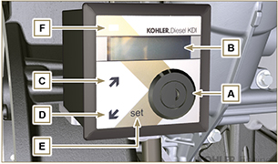  Fig 2.1
REMARQUE : si la LED F est allumée en rouge, consulter les ateliers autorisés KOHLER pour connaître le type de problème. Pour certains problèmes, l'arrêt automatique du moteur se déclenche.

Le Tab. 2.9 indique les données qu'il est possible de consulter à l'écran B en appuyant sur les boutons C ou D .

REMARQUE : les données décrites dans le Tab. 2.9 peuvent être différentes; dans ce cas, consulter le manuel de la machine.
Tab 2.9
DESCRIPTION
Heures de fonctionnement
Heures restantes jusqu'à l'entretien
Tours moteur
Pression huile moteur
Température du réfrigérant
Couple utilisé @ rpm (% d'utilisation)

